TwinCAT Vision金属表面划痕检测的实现方法
作者：狄海江
职务：华北区 技术工程师
邮箱：h.di@beckhoff.com.cn
日期：2021-05-26
摘 要：
金属表面缺陷检测是机器视觉的主要应用方向之一。使用机器视觉代替人工对工业产品表面进行检测能及时地发现问题，且在效率上占有显著优势。通常情况下，金属类工业品使用机器视觉检测表面缺陷，其图像具有表面光滑、灰度变换均匀、缺乏纹理等特征，并且缺陷部分（划痕或者裂纹）相比周围正常部分要暗一些。本文介绍了使用TwinCAT Vision实现金属表面划痕检测的基本方法及实现步骤。
附 件：
序 号 | 文件名 | 备注
1 | TwinCAT Scratch Detection.tnzip | 例程

历史版本：

免责声明：
我们已对本文档描述的内容做测试。但是差错在所难免，无法保证绝对正确并完全满足您的使用需求。本文档的内容可能随时更新，如有改动，恕不事先通知，也欢迎您提出改进建议。

参考信息：

目 录

1. 软硬件版本 3
2. 准备工作 3
2.1. 软件安装 3
2.2. 图像采集 3
3. 代码使用以及讲解 4
3.1. 样例具体使用方法 4
3.2. 金属表面缺陷检测的特征 5
3.3. 缺陷检测的思路 5
3.4. TwinCAT Vision中的实现步骤 5
4. 总结 7

软硬件版本
控制器IPC：C6920；
软件版本：TwinCAT3 FULL版本V3.1.4024.7；
TF7xxx插件版本：Ver.4.1.0.3。
测试本样例时可以使用附件中的离线图像文件对算法进行验证，因此不需要连接相机即可测试。

准备工作

软件安装
在IPC控制器C6920中安装TwinCAT3 FULL版本V3.1.4024.7，同时需要安装TwinCAT Vision的插件TF7xxx，本测试中安装的是Ver.4.1.0.3。
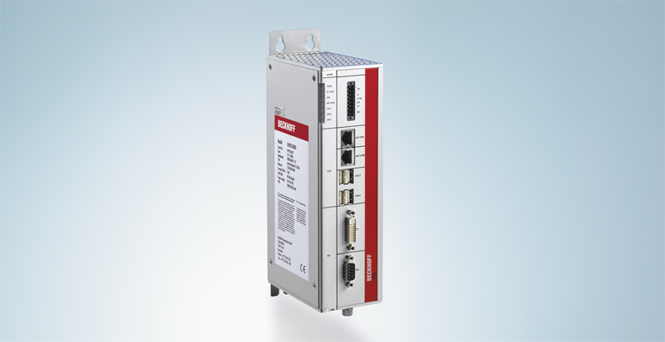
TF7xxx版本：4.0.1.3
下载链接：
https://www.beckhoff.com/en-en/products/automation/twincat/tfxxxx-twincat-3-functions/tf7xxx-tc3-vision/tf700x.html

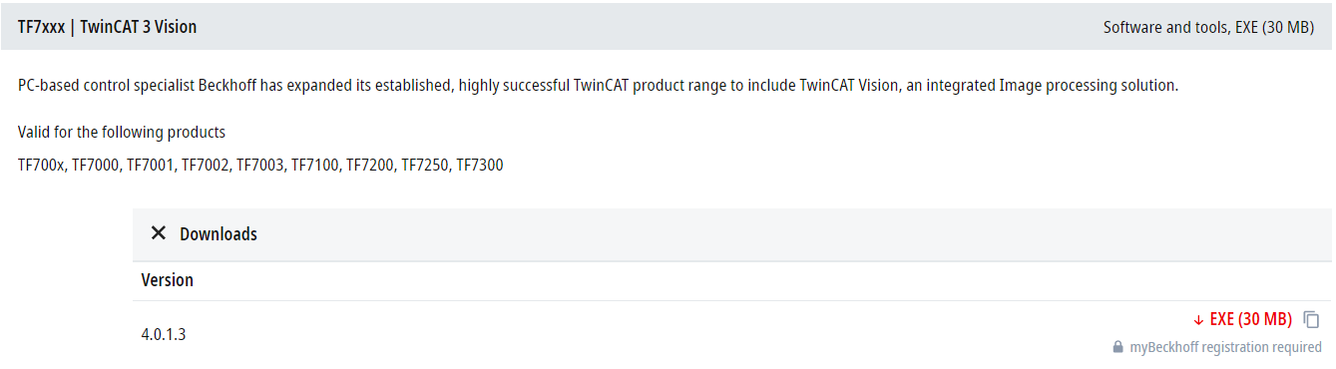

图像采集
TwinCAT Vision中可以对两类图像进行处理，分别为File source（offline）和GigE vision camera (Online)。本例中使用TwinCAT Vision的离线仿真功能，通过算法对File source（offline）图像进行处理。
具体步骤：先通过现场相机将图像保存，可以使用功能块FB_VN_WriteImage进行保存，具体样例可以参考：
https://infosys.beckhoff.com/content/1033/tf7xxx_tc3_vision/18014403352016651.html?id=1346084291421244783
也可以使用ADS Image Watch中右上角齿轮菜单中的Save Current Image对当前图片进行手动保存：
然后将图像文件拷贝到控制器C6920中，通过FileSource添加到项目中，根据实际需求编写算法对该图像文件进行处理，处理结果通过ADS Watch窗口观测。
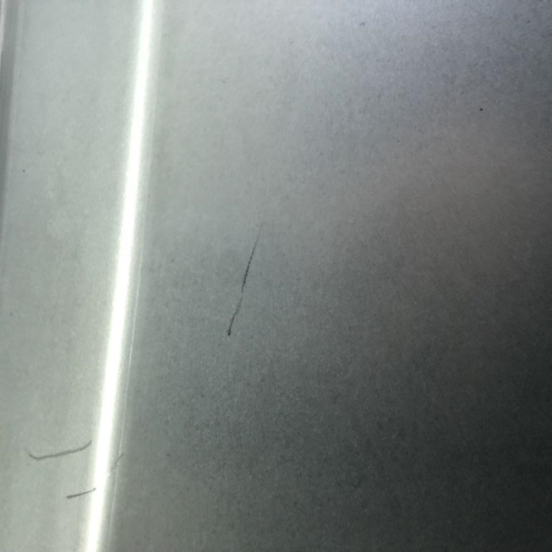
待处理的离线图像

代码使用以及讲解

样例具体使用方法
打开样例程序，通过FileSource中的Add Files选项添加附件文件夹Images中的测试图片：
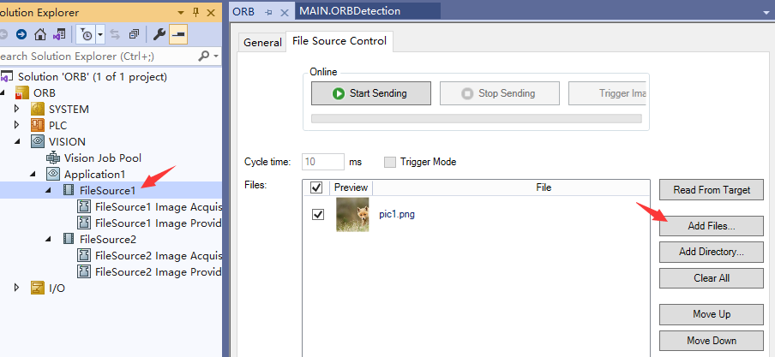

随后激活配置直接下载程序即可，随后可以通过ADS Image watch观察处理结果。
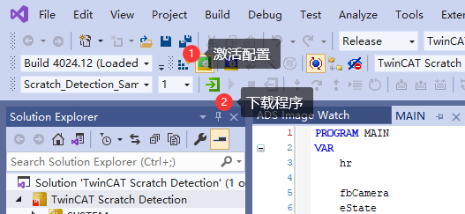

金属表面缺陷特征
金属表面缺陷检测按照缺陷部分的特征可以分为两类：
第一类：缺陷部分面积较大，现场打光条件较好，缺陷部分的灰度值与正常部分相比较为明显，这类检测较为简单，可通过二值化阈值分割（使用函数F_VN_Threshold）很方便地区分出来。
第二类：采集的图像灰度变化均匀，缺陷部分（划痕或者裂纹）的灰度值变化不明显，并且面积较小，或者金属表面有反光或是打光不均匀，很难通过固定阈值的方式将缺陷部分直接提取出来，本例主要针对这种情况进行检测。

缺陷检测的思路
具体的实现思路如下：
第一步：对图像进行均值滤波处理；
第二步：将均值滤波后的图像与原图像进行相减操作；
第三步：对相减后的图像进行轮廓提取即可得到划痕或者裂纹。

TwinCAT Vision中的实现步骤
第一步：均值滤波处理。
均值滤波需要通过F_VN_InitMatrixStruct和F_VN_CustomFilter两个函数实现，
滤波实现逻辑：
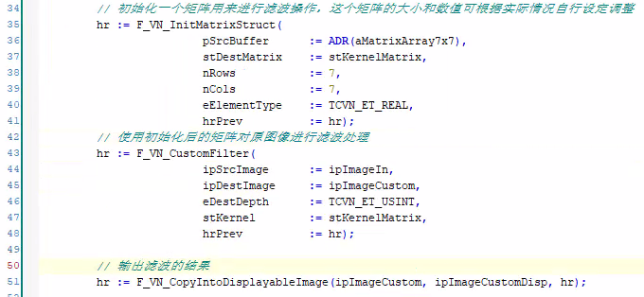
原图与滤波后的结果对比如下：
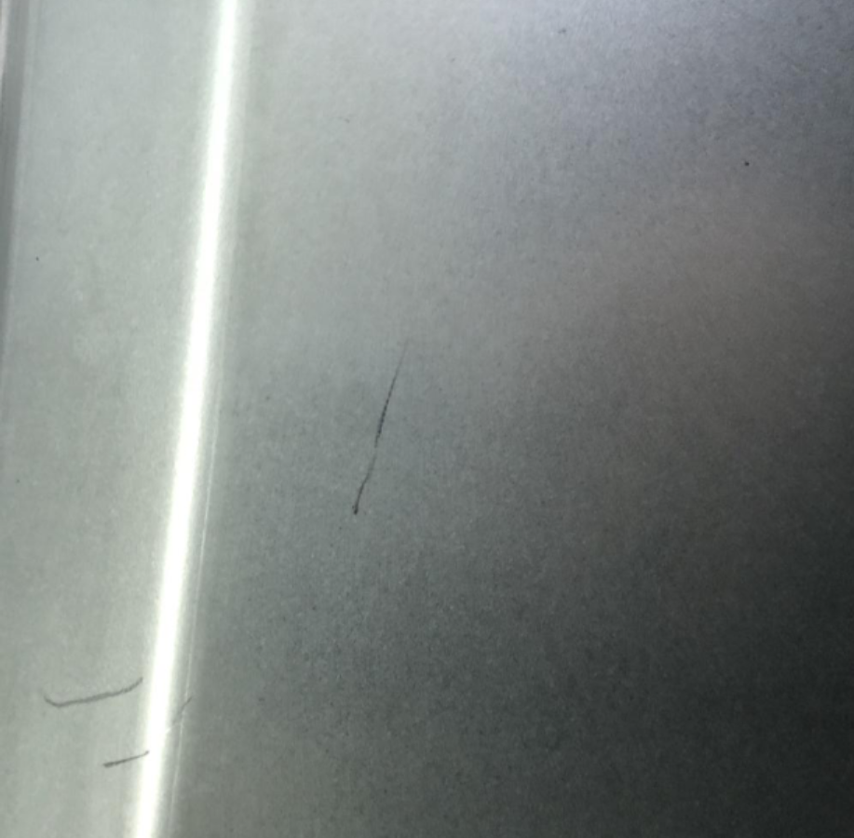
均值滤波前后图像对比
第二步：将均值滤波后的图像与原图像进行相减操作
该功能通过F_VN_SubtractImages函数可以实现，通过这个步骤缺陷部分的灰度值得到了凸显，但是依靠肉眼直接观察这个图像不容易看清结果，为了方便观察，以及后续的轮廓提取工作，还需要搭配使用二值化函数F_VN_Threshold来处理，在二值化的图像中肉眼已经很容易观察到缺陷部分（图中白色划痕）。
划痕部分凸显效果，二值化处理结果：
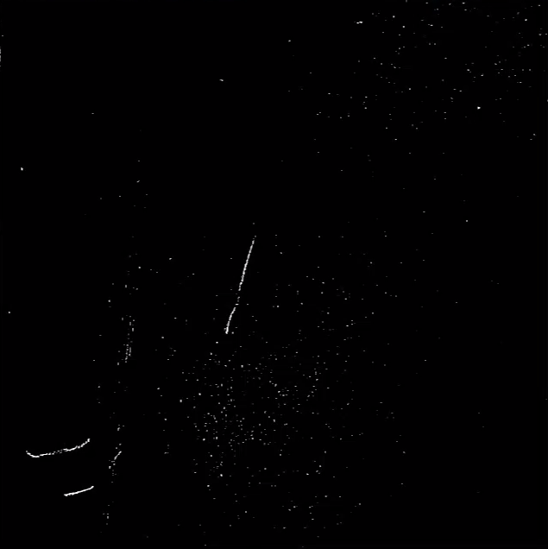
第三步：轮廓提取，杂质滤除。
通过F_VN_FindContoursExp轮廓提取函数可以提取出二值化结果中所有白色部分的轮廓，然后通过轮廓筛选手段，将面积小于一定值的轮廓图案进行过滤，除去噪声，即可得到精确的划痕位置，最后通过F_VN_DrawContours将轮廓绘制到结果图像中。实现方法如下：
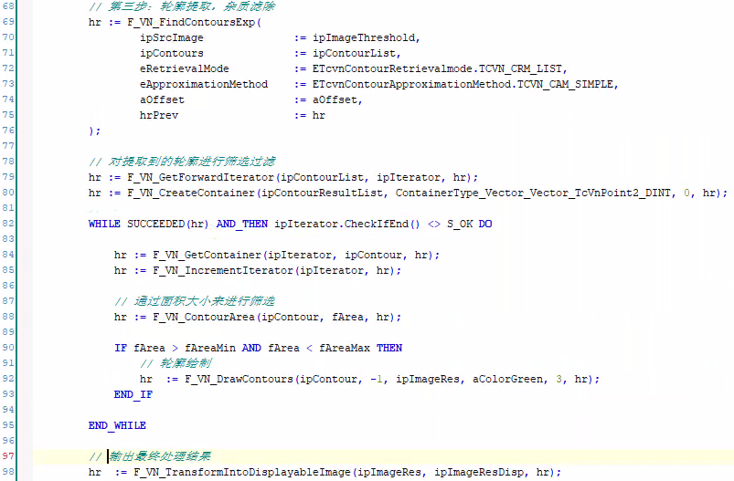
原图与提取划痕部分对比（绿色线条标识）：
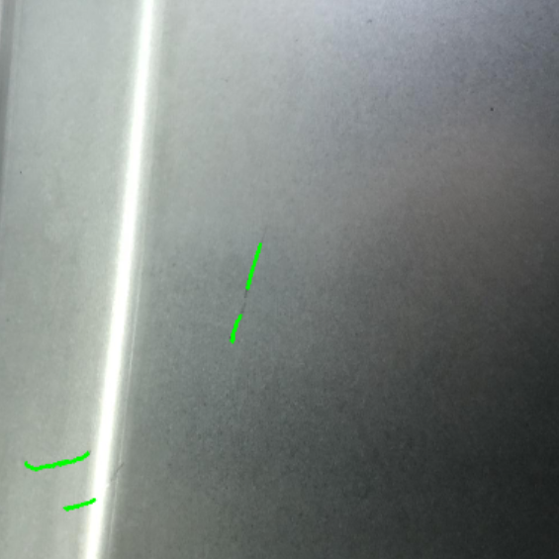

总结
对原始图像进行均值滤波后再将滤波后图像与原始图像相减的操作是金属表面划痕类检测算法的核心，该方法简单有效，不仅能将划痕或者裂纹较为完整地提取出来，并且对图像中非划痕部分的干扰因素有屏蔽作用，如上图中白色反光部分。因此是我们处理类似问题的首选方法。

上海（ 中国区总部）
中国上海市静安区汶水路 299 弄 9号（市北智汇园）
电话: 021-66312666

北京分公司
北京市西城区新街口北大街 3 号新街高和大厦 407 室
电话: 010-82200036 邮箱: beijing@beckhoff.com.cn

广州分公司
广州市天河区珠江新城珠江东路16号高德置地G2603 室
电话: 020-38010300/1/2 邮箱: guangzhou@beckhoff.com.cn

成都分公司
成都市锦江区东御街18号 百扬大厦2305 房
电话: 028-86202581 邮箱: chengdu@beckhoff.com.cn

请用微信扫描二维码  通过公众号与技术支持交流 | 倍福官方网站：  https://www.beckhoff.com.cn  在线帮助系统：  https://infosys.beckhoff.com/index_en.htm
倍福虚拟学院：
https://tr.beckhoff.com.cn/

招贤纳士：job@beckhoff.com.cn
技术支持：support@beckhoff.com.cn
产品维修：service@beckhoff.com.cn
方案咨询：sales@beckhoff.com.cn

